NAVODILA
za prijavo projekta na 4. javni poziv za uresničevanje SLR LAS STIK v programskem obdobju 2021–2027 (ESRR)

Vlogo na javni poziv je potrebno oddati v spletni aplikaciji (https://drsp.e-razpisi.si/si/avtorizacija/) z vsemi zahtevanimi prilogami, obrazec iz spletne aplikacije pa natisniti in poslati ali osebno dostaviti v tajništvo vodilnega partnerja LAS na naslov: CIK Trebnje, Kidričeva ulica 2, 8210 Trebnje v skladu s pogoji javnega poziva.

Če aplikacijo uporabljate prvič, se je najprej potrebno registrirati. To storite tako, da kliknete na gumb

»Registracija«.



Vlogo v aplikacijo vnaša in oddaja vodilni partner (prijavitelj). Registracijo opravite v imenu vodilnega partnerja (prijavitelja), kar pomeni, da vnesete podatke, ki se nanašajo na vodilnega partnerja (prijavitelja). Odpre se spodnje okno v katerem ustrezno označite tip registracije. Prijavitelj projekta je lahko pravna ali fizična oseba.

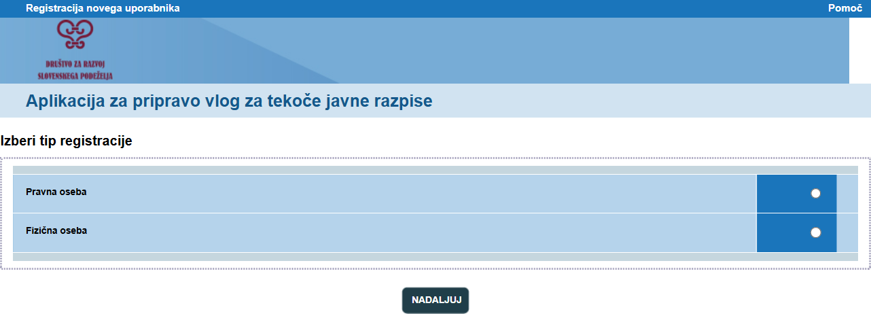

Ko označite tip registracije, se vam v nadaljevanju odpre okno s prijavnimi podatki.

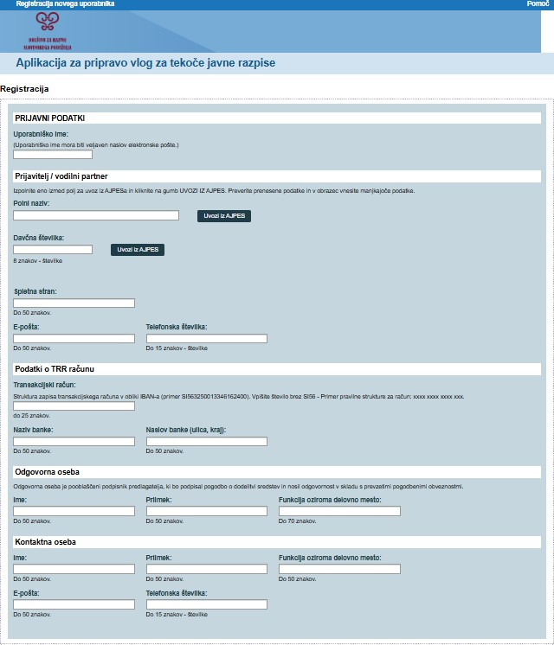

Vnesete podatke o prijavitelju oz. vlagatelju projekta: vpišete polni naziv in davčno številko ter kliknete na gumb »Uvozi iz AJPES«. Določena polja se izpolnijo avtomatično. Preverite prenesene podatke in izpolnite še preostala prazna polja. Nato pritisnite gumb »POŠLJI«. Če je kakšno polje ostalo neizpolnjeno, se bo obarvalo rdeče in aplikacija vas ne bo spustila naprej.

Po uspešno opravljeni registraciji boste na elektronski naslov, ki ste ga navedli ob registraciji, prejeli uporabniško ime in geslo, s katerima se lahko v nadaljevanju prijavite v spletno aplikacijo.

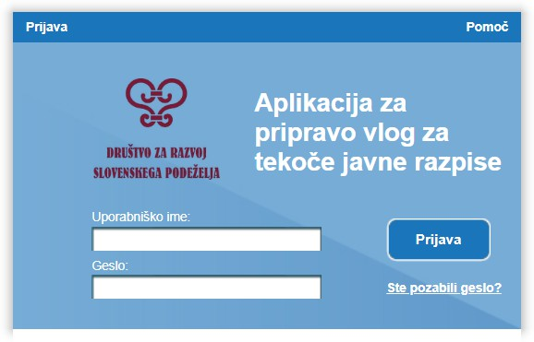

Po uspešni prijavi se vam prikaže vstopna stran, na kateri izberete mapo »Javni pozivi LAS«.

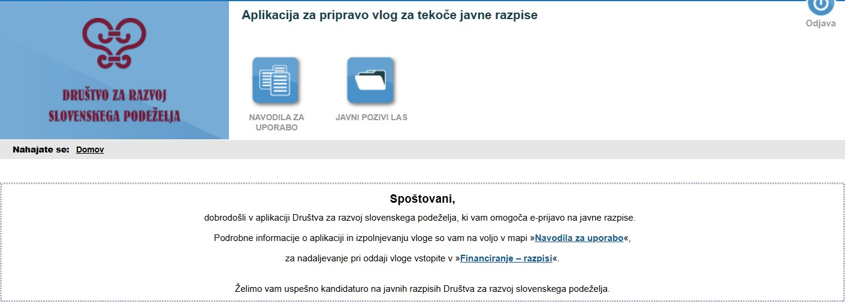

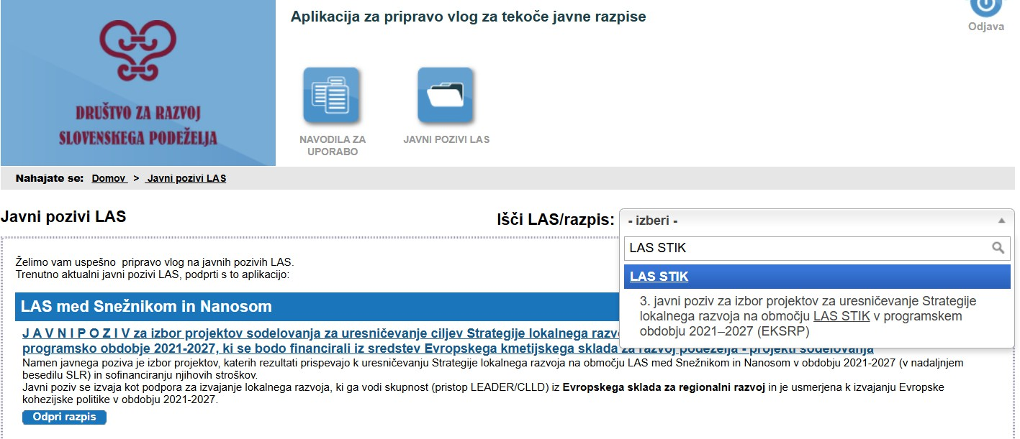
Prikažejo se vam vsi objavljeni javni pozivi lokalnih akcijskih skupin (LAS) z območja celotne Slovenije. Za hitrejše iskanje na desni strani pojavnega okna »Išči LAS/razpis« v iskalni niz vpišite »LAS STIK« in potrdite izbiro.

Prikažejo se vam vsi javni pozivi LAS STIK. Izberete »4. javni poziv za izbor projektov za uresničevanje Strategije lokalnega razvoja na območju LAS Suhe krajine, Temenice in Krke v programskem obdobju 2021–2027 (ESRR)«. Rok za oddajo vlog: 14. 9. 2026.

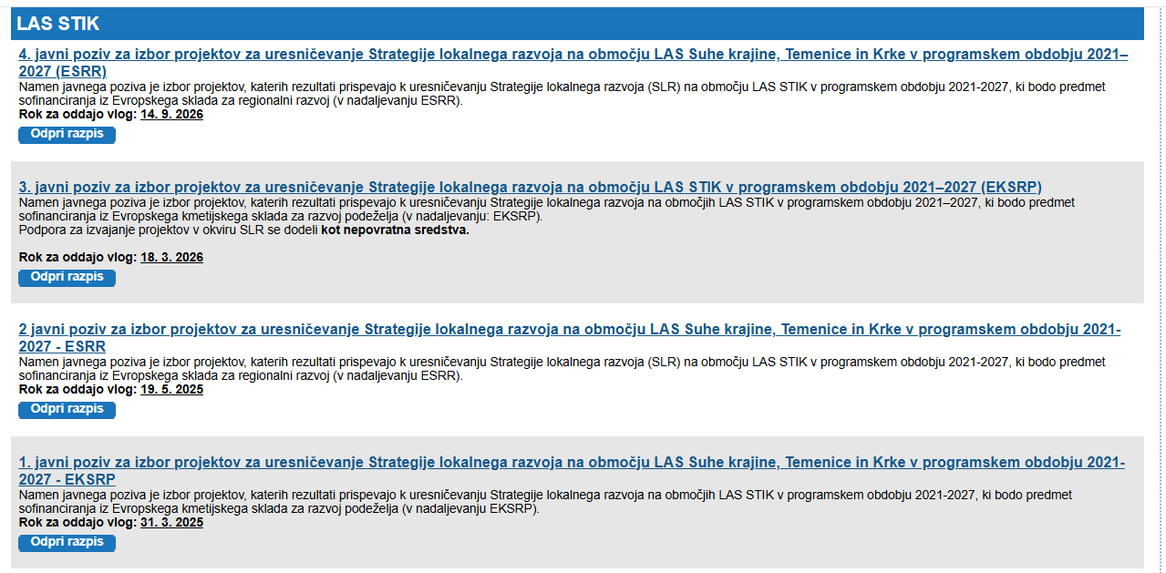

Odpre se vam okno z osnovnimi informacijami javnega poziva. Za vnos vloge kliknete na gumb
»VLOGA«, za pregled shranjenih in zaključenih vlog izberete mapo »E-DOKUMENTI«, razpisna dokumentacija pa vam je na voljo s klikom na gumb »DOKUMENTACIJA«.

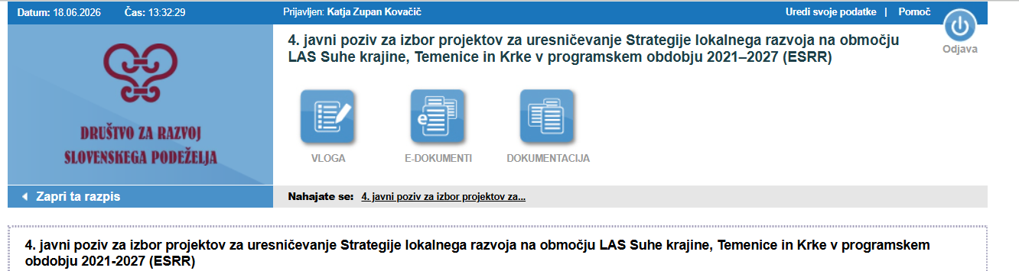

Med vnosom vloge se med posameznimi koraki lahko premikate tako, da korak zaključite z gumbom
»Shrani in nadaljuj« in nato še z gumbom »Potrdi«.
Posamezni korak v vlogi lahko tudi poljubno izberete iz spustnega seznama »Izberite korak vloge«.

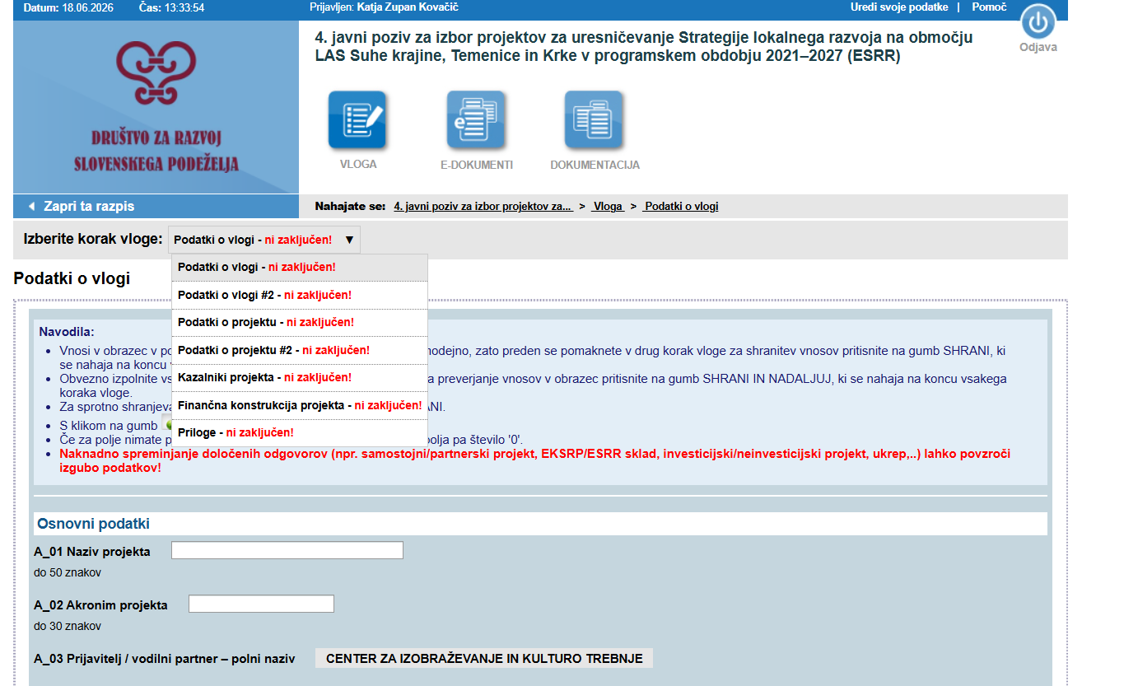

Pomembno je, da vsak korak, ki ga izpolnite, tudi shranite. Če iz spustnega seznama izberete naslednji korak, brez da bi podatke shranili, se vam podatki izbrišejo. Če polje ni ustrezno izpolnjeno, se korak v spustnem seznamu obarva rdeče – »ni zaključen!«. Dokler vloga ni zaključena, se lahko poljubno vračate na izpolnjevanje posameznega koraka in podatke popravljate. Ko je posamezni korak v celoti izpolnjen in potrjen, napis »ni zaključen!«, izgine.

Pomembno je, da sledite navodilom aplikacije. Če so vsi koraki vloge ustrezno izpolnjeni, se vam pokaže spodnje okno.

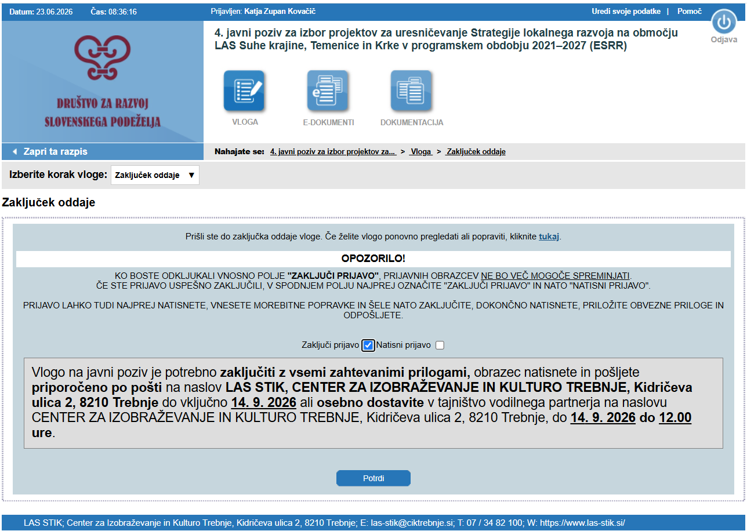

Preden vlogo zaključite, si lahko vlogo natisnete, tako da označite »Natisni prijavo« in »Potrdi« ter vlogo preverite.

Na nezaključenem obrazcu je navedeno, da verzija prijavnega obrazca ni veljavna (primer prikazujemo spodaj). Obrazec postane veljaven takrat, ko ga prijavitelj zaključi v spletni aplikaciji.

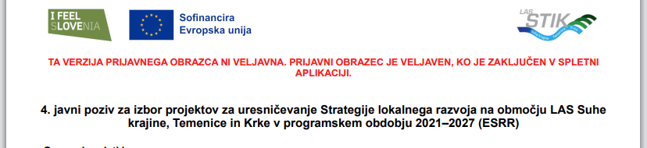

Če pri pregledu ugotovite, da bi vlogo v določenem koraku želeli popraviti, se vrnete na želeni korak, polje ponovno izpolnite, popravite oz. uredite in obvezno shranite. Ko zaključite z urejanjem vloge, označite, »Zaključi prijavo« in »Potrdi«. Ko boste zaključili prijavo, prijavnega obrazca ne bo mogoče več spreminjati.

Po zaključku prijave na elektronski naslov, ki ste ga navedli ob registraciji oz. prijavi prejmete obvestilo, da je vloga uspešno zaključena. Nato se vrnete v aplikacijo in preverite, če je vaša vloga med zaključenimi »E-DOKUMENTI«.

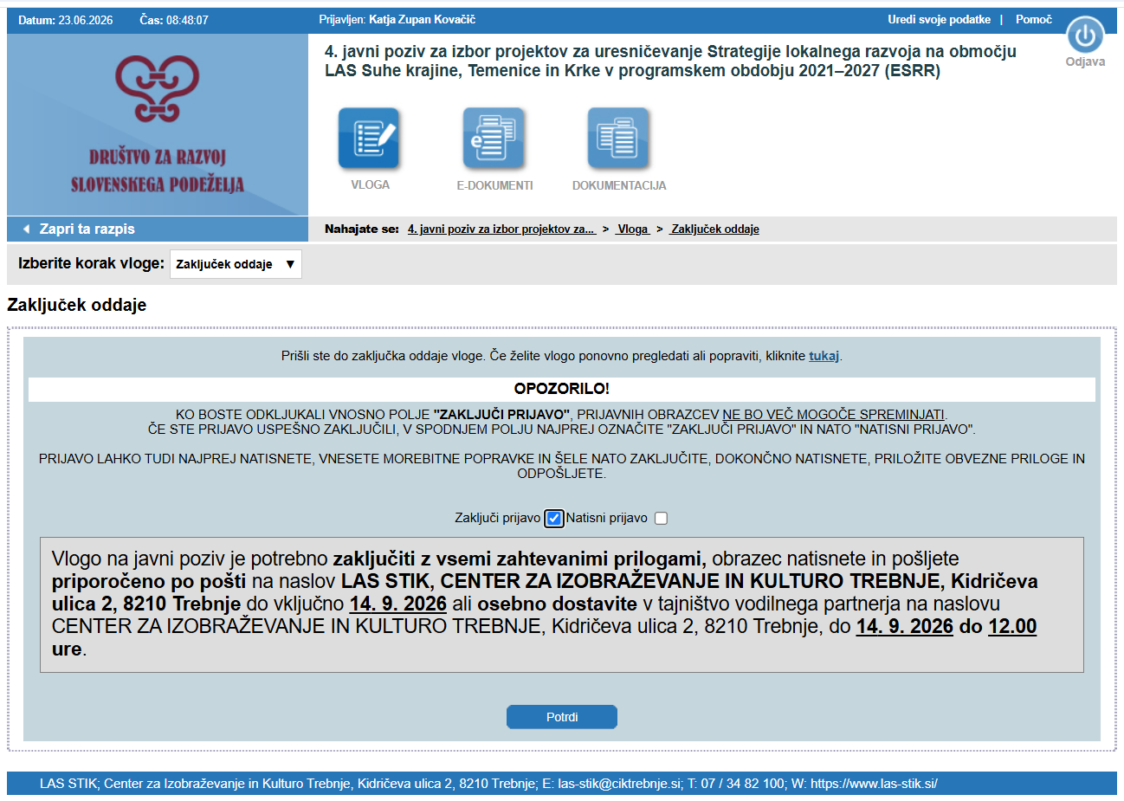

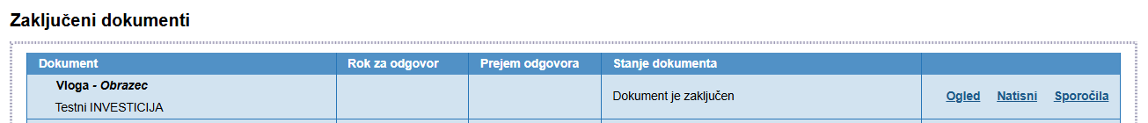

Vlogo natisnete s klikom na gumb »Natisni«. Na zadnji strani vloge je ovojnica, ki jo nalepite na kuverto.

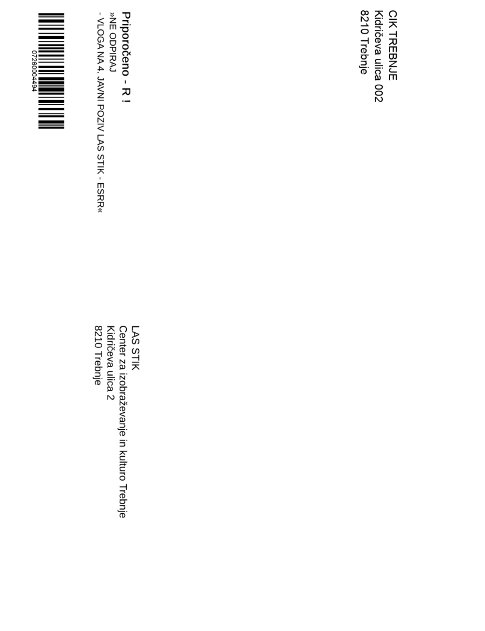

Zaključeno vlogo natisnite, (digitalno) podpišite in žigosajte (če poslujete z žigom) ter pošljite priporočeno po pošti na naslov: LAS STIK, Center za izobraževanje in kulturo Trebnje, Kidričeva ulica 2, 8210 Trebnje, do vključno 14. 9. 2026 ali osebno dostavite v tajništvo vodilnega partnerja LAS na naslov: Center za izobraževanje in kulturo Trebnje, Kidričeva ulica 2, 8210 Trebnje do 14. 9. 2026 do 12.00.

Dodatne informacije:

V primeru tehničnih težav in za vsa ostala vprašanja smo na voljo po elektronski pošti:
- las-stik@ciktrebnje.si
- in na telefonski številki: 07 / 34 82 103 ali 031 647 072 (Joži Sinur).

